  PROFESORA  Carolina Flores | EVALUACIÓN MATEMÁTICA  Segundo básico
 | Nombre alumno(a) |  |  |  |  | Fecha:
 | Puntaje Ideal | 32 | Puntaje alumno |  | Nota
 | Unidad : 3  SUGERENCIAS PARA LOS ALUMNOS Y ALUMNAS EJEMPLO:  - LEE BIEN LAS INSTRUCCIONES.  - REVISA TU PRUEBA, ETC. |  | Objetivo de aprendizaje : 3

- Cuente cuántos elementos hay y escriba el número varias veces. (5 puntos en total)
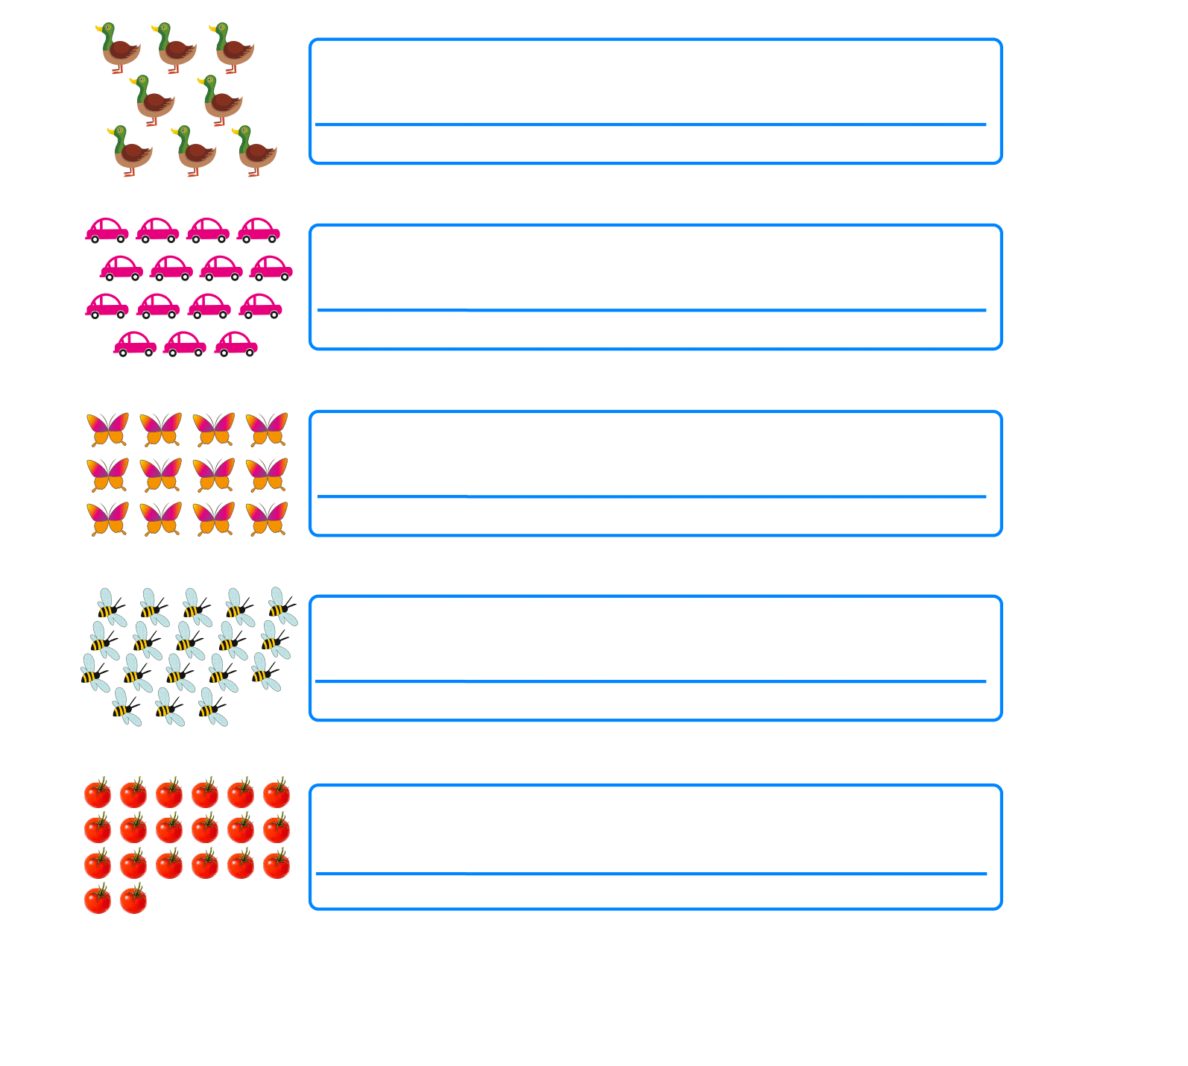

- Dibuje elementos de acuerdo al número que se indica en cada recuadro: (8ptos en total)

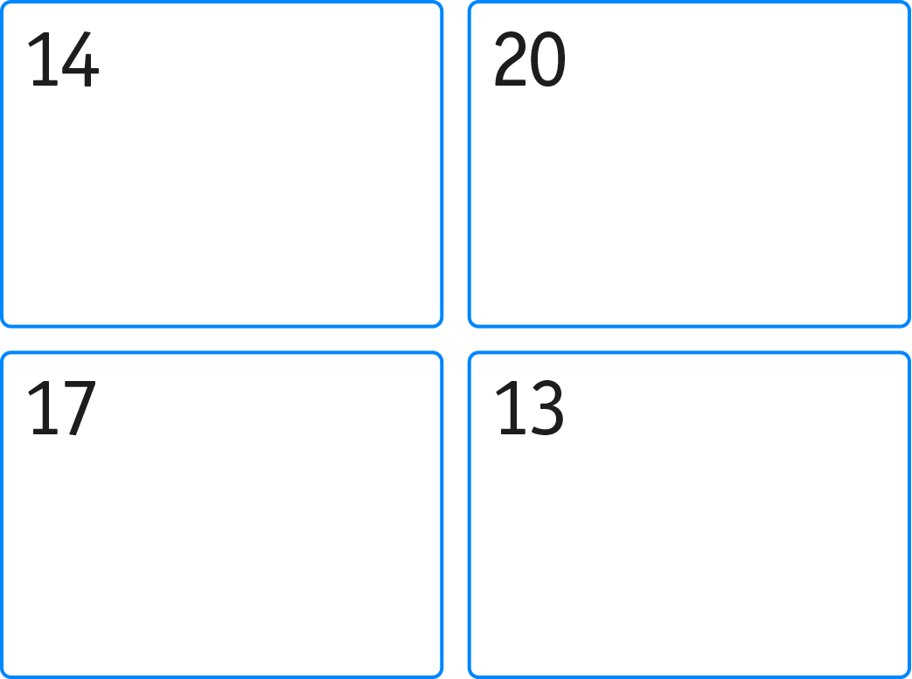

- Cuente cada grupo de figuras y una con su respectivo número: (5ptos en total)

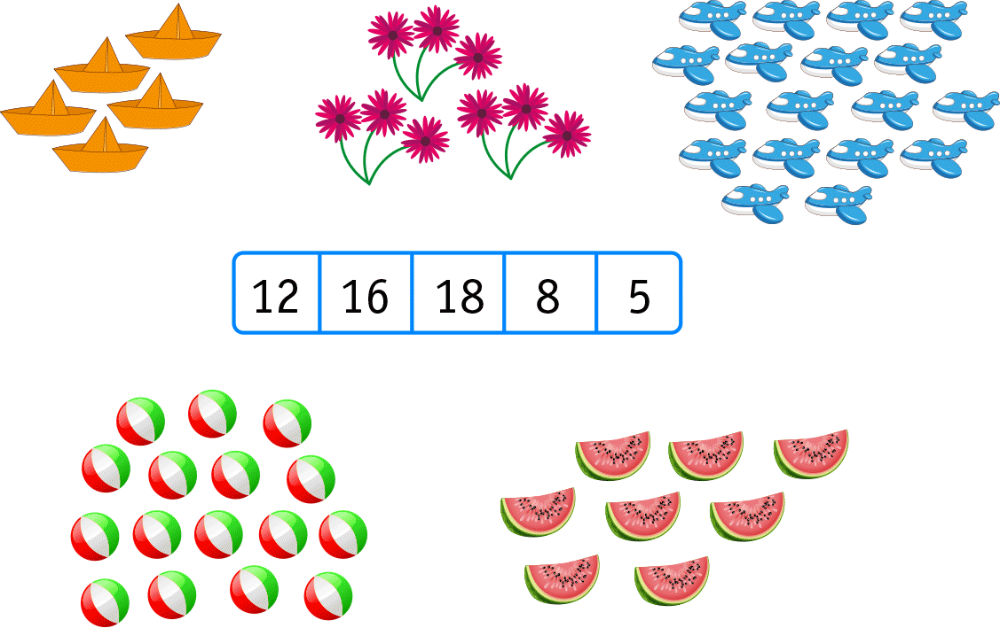

- Para adornar la sala de la escuela los niños y niñas de primer año llevaron hojitas secas. (6 ptos en total)

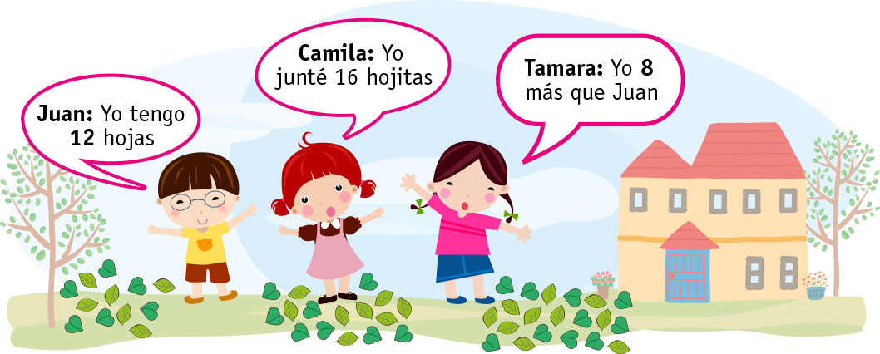

- Resuelva y escriba las respuestas:

- Juan dice que de los tres, es el que tiene mayor cantidad de hojitas. ¿Está bien lo que piensa Juan? ¿por qué?

- Tamara dice que ella es la que tiene mayor cantidad de hojitas. ¿Está bien lo que dice Tamara?

- Si sólo contamos las hojas de Tamara y Juan ¿cuántas obtenemos en total?

- Marque con una cruz el número que es menor, en cada fila. (4ptos)
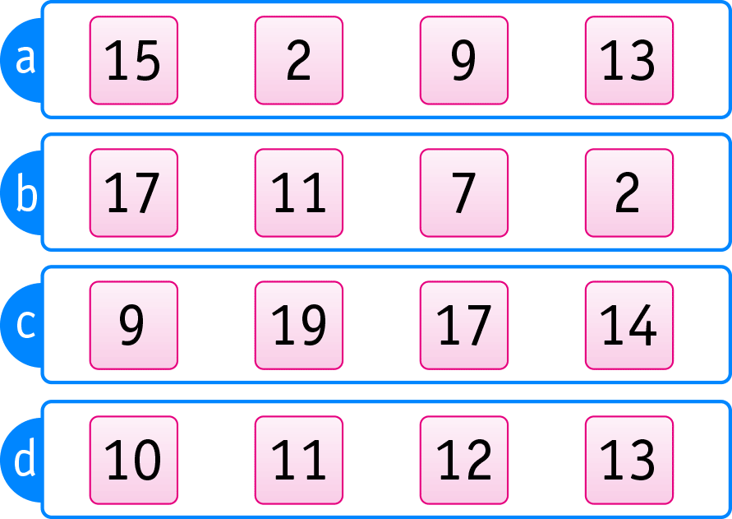

- Marque con una cruz el número que es mayor, en cada fila: (4ptos)

